**TUGAS PRAKTIKUM**

**PRAKTIKUM PAW**

**MODUL 1 “PHP”**



|  |
| --- |
| **Disusun Oleh:**  Nama: Ahmad Fanani  NIM: 200411100143  Kelas: PAW A  **Dosen Pengampu:**  Nama: Ach. Khozaimi, S.Kom., M.Kom.  NIP: 198609262014041001  **Asisten Praktikum:**  Nama: Indah Yunita  NIM: 190411100067 |

**PRODI TEKNIK INFORMATIKA**

**JURUSAN TEKNIK INFORMATIKA  
FAKULTAS TEKNIK**

**UNIVERSITAS TRUNOJOYO MADURA**

**2022**

1. **Soal:** Install web server pada laptop atau computer sehingga dapat digunakan untuk menjalankan file PHP.

**Source Code:**

**Screenshoot:**

1. **Soal:** Buatlah file PHP untuk menampilkan hasil penjumlahan, perkalian dan pembagian dari dua buah bilangan yang telah di set-kan kedalam dua variable seperti tampilan dibawah ini

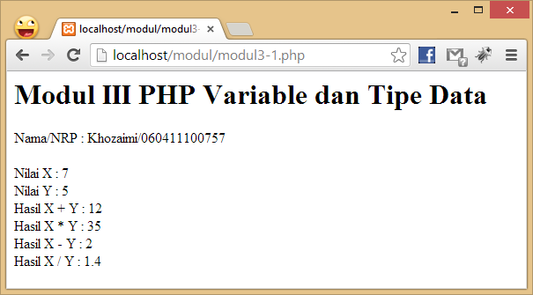

**Source Code:**

|  |
| --- |
| <?php  echo "<h1>Modul III PHP Variable dan Tipe Data</h1>";  echo "Nama/NRP : Ahmad Fanani/200411100143<br><br>";  $nilai_X = 7;  $nilai_Y = 5;  echo "Nilai X : ". $nilai_X . "<br>";  echo "Nilai Y : ". $nilai_Y . "<br>";  echo "Hasil X + Y : ". ($nilai_X + $nilai_Y) . "<br>";  echo "Hasil X * Y : ". ($nilai_X * $nilai_Y) . "<br>";  echo "Hasil X - Y : ". ($nilai_X - $nilai_Y) . "<br>";  echo "Hasil X / Y : ". ($nilai_X / $nilai_Y) . "<br>";  ?> |

**Screenshoot:**

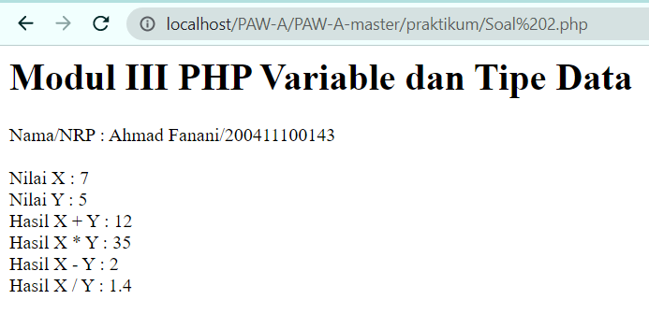

1. **Soal :** Buatlah sebuah file php yang didalamnya terdapat variable local dan global.

**Source Code:**

|  |
| --- |
| <?php  echo "<h1>Variable Local dan Variable Global</h1>";  echo "Nama/NRP : Ahmad Fanani/200411100143<br><br>";  $sisi = 7;  function luasPersegi_varLokal(){  $sisi = 5;  $hitung = $sisi * $sisi;  return $hitung;  }  function luasPersegi_varGlobal(){  global $sisi;  $hitung = $sisi * $sisi;  return $hitung;  }  echo "Variable Lokal ".luasPersegi_varLokal(). "<br>";  echo "Variable Global ".luasPersegi_varGlobal(). "<br>";  ?> |

**Screenshoot:**

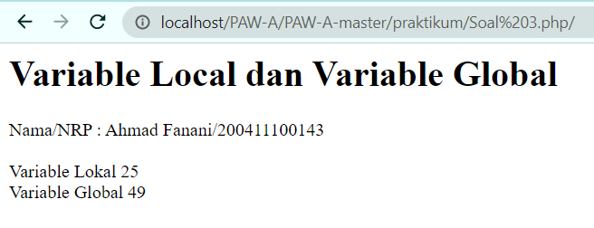

1. **Soal:** Buatlah file php yang digunakan untuk mencetak data seperti tampilan berikut :

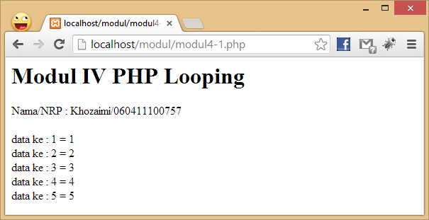

**Source Code:**

|  |
| --- |
| <?php  echo "<h1>Modul IV PHP Looping</h1>";  echo "Nama/NRP : Ahmad Fanani/200411100143<br><br>";  for ($x = 1; $x <= 5; $x++) {  echo "data ke : ". $x . " = " . $x . "<br>";  }  ?> |

**Screenshoot:**

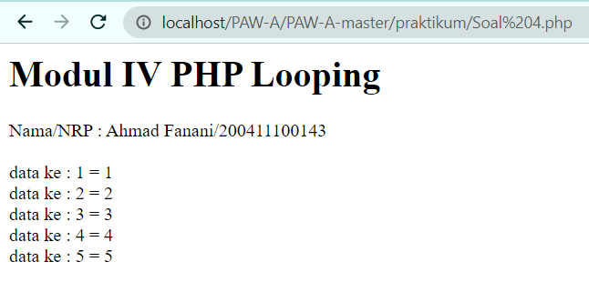

1. **Soal:** Buatlah file php untuk menampilkan hari, tanggal, bulan dan tahun dalam bahasa indonesia sesuai dengan tanggal server. [lihat tampilan berikut]

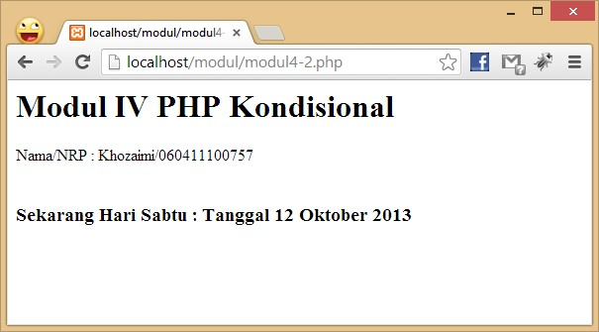

**Source Code:**

|  |
| --- |
| <?php  echo "<h1>Modul IV PHP Kondisional</h1>";  echo "Nama/NRP : Ahmad Fanani/200411100143<br><br>";  $arrayHari = [  "Monday" => "Senin",  "Tuesday" => "Selasa",  "Wednesday" => "Rabu",  "Thursday" => "Kamis",  "Friday" => "Jumat",  "Saturday" => "Sabtu",  "Sunday" => "Minggu"  ];  $arrayBulan = [  "01" => "Januari",  "02" => "Februari",  "03" => "Maret",  "04" => "April",  "05" => "Mei",  "06" => "Juni",  "07" => "Juli",  "08" => "Agustus",  "09" => "September",  "10" => "Oktober",  "11" => "November",  "12" => "Desember"  ];  $hari = $arrayHari[date('l')];  $bulan = $arrayBulan[date('m')];  echo "<b>Sekarang Hari $hari : Tanggal ". date('d') . " $bulan " . date('Y')."</b>";  ?> |

**Screenshoot:**

